Manuál k databázi subjektivita badatele
Sežeňte si program Microsoft Office Access 2007
Stáhnout, uložit a otevřít databázi Dtb_subjektivita_badatele (bude na ISu v poskytovně).
V základní tabulce otevřít Vyplňovací formulář.
Zde jsou jednotlivé kolonky seřazeny do skupin podle fází výroby nádoby (Obecné údaje, příprava suroviny, budování dna a stěn, formování nádoby, výzdoba, další údaje).
Údaje, které se budou v databázi pravidelně opakovat (např. vaše osobní ID), můžete vložit hromadně v Základní tabulce pomocí Ctrl+C Ctrl+V. Pozor na vložení do správného sloupce a řádku!
Kdyby Vám nebylo cokoliv jasné, obraťte se na mě osobně, nebo přes mail j.tesnohlidek@seznam.cz. Nyní již k samotnému vyplňování databáze.

Obecné údaje:
Primární číslo: Přiděluje systém automaticky (nic nezapisujte).
Vyplňoval: Uveďte svoje ID, které jste obdrželi od Mgr. Mazáčkové.
Přírůstkové číslo: Napište přírůstkové číslo střepu – napsáno na střepu.
Druh nádoby: Z jaké nádoby popřípadě keramického tvaru střep pochází (Obr. 1, 2)?
Obr. 1: Tvary nádob (Procházka – Peška 2007, 234).
Obr. 2: Tvary nádob (Procházka – Peška 2007, 235).

Část nádoby: Z které části nádoby zlomek pochází (Obr. 3)?
Obr. 3: Části nádob (Procházka – Peška 2007, 236).

Příprava suroviny:
Zrnitost: Určujeme zrnitost střepu na lomu (Tab. 1).
Zrnitost
Kódové číslo | Struktura-zrnitost
1 | celistvá (celistvý střep, neznatelná zrnka ostřiva do 0,1 mm)
2 | zrnitá (naprosto převažuje velikost zrn 0,1 - 1,5 mm)
3 | hrubozrnná (1,5 - 2,5 mm)
4 | velmi hrubozrnná (> 2,5 mm)

Tab. 1: Zrnitost.

Písek: Je v keramickém těstu přimísen písek? (je dobře vidět okem nebo pod lupou)? Ano/Ne.
Tuha: Je v keramickém těstu přimísena tuha, střep píše na papír? Ano/Ne.
Slída: Jsou v keramickém těstu viditelné výrazné a časté šupiny slídy? Ano/Ne(Obr. 4).
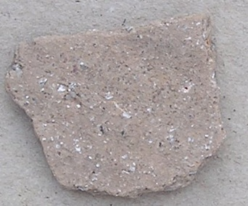
Obr. 4: Slída v keramickém těstě (Těsnohlídek 2010, 96).

Formování nádoby:
Stopy na dně: Sledujeme stopy připevnění a oddělení nádoby na kruhu (Tab. 2).
Stopy na dně
Kódové číslo | Stopy_D
1 | odříznutí strunou nebo nožem
2 | podsýpka (písek, slída, popel) | 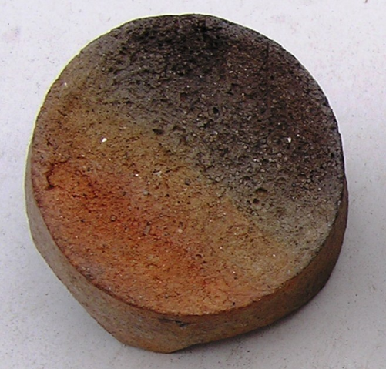
3 | neznatelné
Síla střepu: Měří se posuvným měřítkem (šuplerou) v té části střepu, která je nejblíže pomyslné výduti.
Tab. 2: Stopy na dně (Nekuda – Reichertová 1968, 38; Archiv autora)
Způsob výroby: Rozlišujeme nádoby ručně lepené z válků (poté dotáčené na pomalu rotujícím kruhu) a nádoby vytáčené na rychle rotujícím kruhu. U prvých jsou na vnitřní straně nádoby a na lomu patrné slepované války. U druhých války nejsou a naopak stěny nádoby nesou stopy rychlého vytáčení – drobné rýžky po tvarování rukou (Obr. 5).
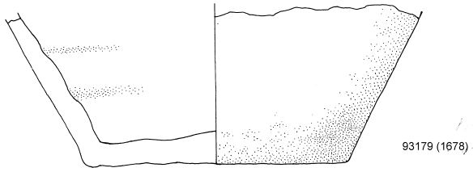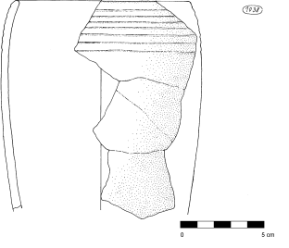
Obr. 5: Způsob výroby (kresba S. Plchová).
Průměr okraje: Měří se na větších fragmentech okrajů, pomocí šablony s kružnicemi.
Okraj typ: Pokud určujeme okraj nádoby, zařadíme jej do jedné z osmi hlavních skupin okrajů, podle následujícího typáře (dostanete jej vytištěný až při vyplňování databáze, v této verzi manuálu není). Okraj zařadíme do skupiny jednoduché, přehnuté, zavinuté, vodorovně vyložené, ovalené, římsovité, nepravé římsovité, okruží, nebo nepravé okruží (Obr. 6, 7, 8).
Ucho typ: Pokud je na fragmentu patrný zbytek ucha, uvedeme jeho průřez podle Procházkova typáře. Např. ucho oválného průřezu je typ 01.02.01 (Tab. 3).

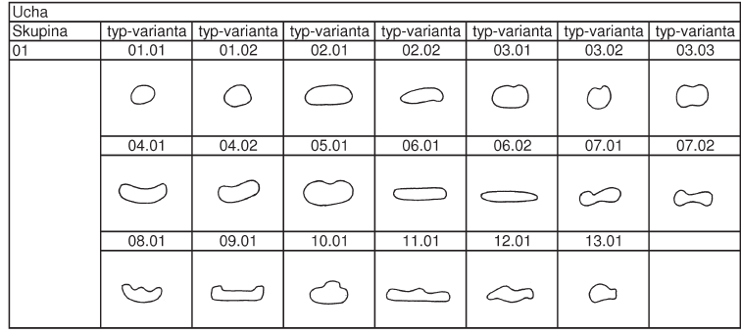
Tab. 3: Ucha (Procházka – Peška 2007, 236).
Výlevka tvar: Pokud je na střepu patrná výlevka (konvice, akvamanille, kahan), uvedeme, zda se jedná o trubičkovitou nebo hubicovitou výlevku.
Okraj promačkáván: Zaškrtněte, pokud je horní část okraje plasticky formována prstem na jednom či více místech po obvodu (Obr. 9).

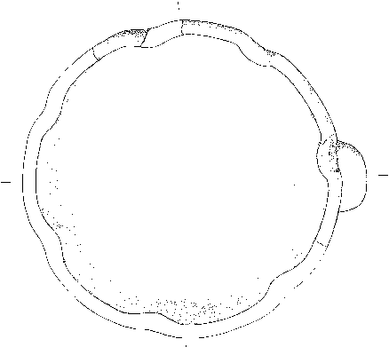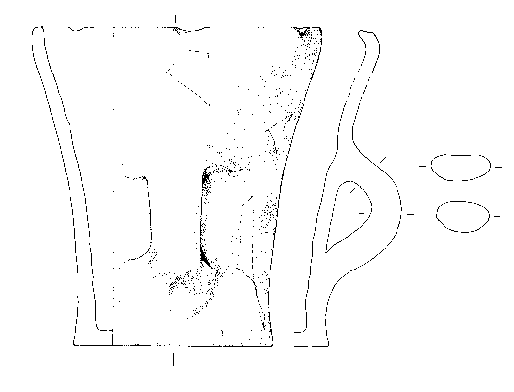
Obr. 6: Okraj promačkáván (kresba S. Plchová).
Výzdoba:
Úprava povrchu: pokud je povrch střepu (jedno jestli vnitřní nebo vnější) nějak upraven, zvolte jednu z možností ve výběru (Tab. 4).
Úprava povrchu
Kód | Úprava povrchu
1 | Potuhování | Povrch je pomazán hroudou grafitu.
2 | Tuhový nátěr | Povrch je natřen tuhovým šlikrem (tuk nebo voda smíšený s drcenou tuhou)
3 | Poslídování | Povrch je pomazán drcenou slídou.
4 | Potuhování + poslídování | Kombinace potuhování a poslídování.
5 | Engoba | Tenká vrstvička jemně plavené hlíny natřená na povrchu nádoby (špatně se poznává – nezaměnit se sendvičem).
6 | Glazura | Sklovitá poleva zelené či hnědé barvy.
Tab. 4: Úprava povrchu.
Výzdoba kde: Pokud je střep nějak zdoben, vybereme ze seznamu, kde se výzdoba nachází na těle nádoby (Tab. 5).
Vyzdoba kde
Kod | Vyzdoba kde
1 | Okraj zevnitř
2 | Okraj shora
3 | Okraj vně
4 | Okraj zespodu
5 | Hrdlo
6 | Lišta/žebro (viz tab. Lišty)
7 | Ucho
8 | Plece
9 | Spodek
10 | Dno

Tab. 5: Umístění výzdoby.
Výzdoba typ: Typ výzdoby se popisuje podle popisného číselného kódu, jehož autorem je opět R. Procházka a M. Peška. Z následujících tabulek vyberte odpovídající typ výzdoby a jeho kód vepište do patřičné kolonky. Číselný kód výzdoby obsahuje vždy čtyři čísla: č. skupiny, č. typu a dvojčíslo varianty (Např. jedna rýha má kód 01.01.01.01); (Tab. 6, 7, 8).
Tab. 6: Výzdoba rytá, liniová (Procházka – Peška 2007, 265)
Tab. 7: Výzdoba vpichy, vrypy (Procházka – Peška 2007, 266).
Tab. 8: Výzdoba kolokovaná (Procházka – Peška 2007, 267).

Žebro na hrdle: Jedním z druhů výzdoby jsou i plastické lišty (neboli žebra), které se vyskytují nejčastěji na hrdle nádoby, nebo na přechodu hrdla a výdutě. Pokud hrdlo obsahuje lištu, uveďte její typ podle typáře (Tab. 9).
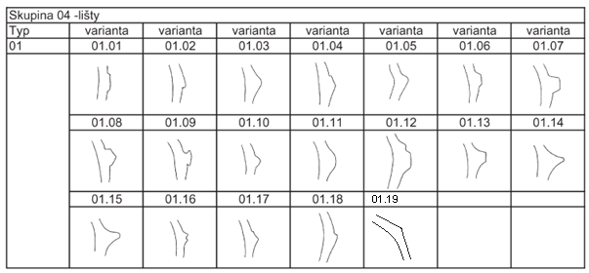
Tab. 9: Lišty, žebra (Procházka – Peška 2007, 268).

Oddělení hrdla a výdutě: Pokud je hrdlo od výdutě odděleno lištou, uveďte její typ podle předchozího typáře (Tab. 9). Varianta 01.01.19 se nazývá lom oddělující hrdlo a výduť a je nejčastější.

Doplňující informace:
Výpal: Pozná se podle barvy střepu.
Oxidační střepy bývají oranžové, cihlově červené, světle hnědé, okrové, žluté až bílé. Redukční výpal se projevuje barvami tmavě hnědou až černou, odstíny šedé od světlých k velmi tmavým, někdy i tmavě modrou.
Barva vně: Souvisí s výpalem i dalšími faktory.
Vyberte barvu z nabídky seznamu. Pokud podle Vašeho úsudku barva vnější strany střepu neodpovídá ani jedné možnosti, napište svoji variantu do kolonky Barva poznámka.
Fragmentarizace: Neboli velikost střepu. Dělí se na tři kategorie podle plošné velikosti keramického fragmentu (Tab. 10).
Fragmentarizace
Kódové číslo | Fragmentarizace
1 | do 9 cm²
2 | do 36 cm²
3 | > 36 cm²
Tab. 10: Fragmentarizace.
Sendvičový efekt: Projevuje se jako výrazně odlišná barva jádra střepu oproti jeho plášťům (Obr 10).
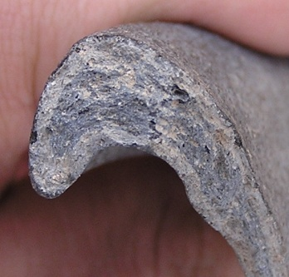
Obr. 7: Sendvičový efekt (Těsnohlídek 2010, 96).

Oxidační přežah: Projevuje se jako výrazně světlejší fleky na povrchu redukčního tmavého střepu (Obr. 11).
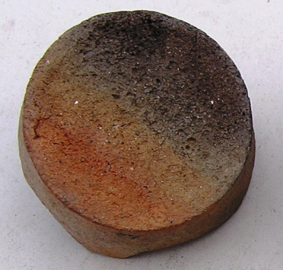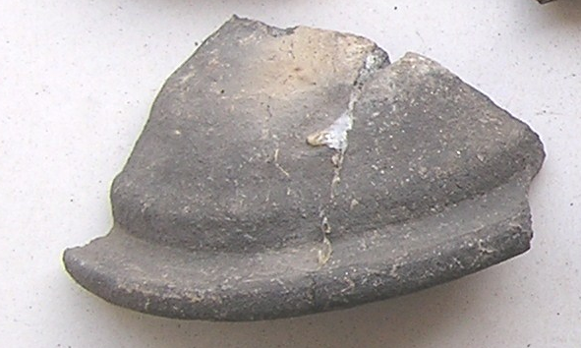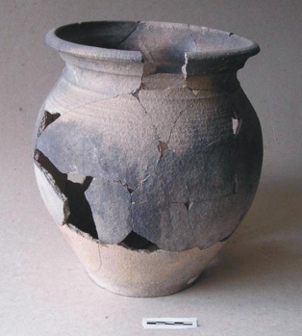
Obr. 8: Oxidační přežah (Těsnohlídek 2010, 71; archiv autora).

Organic: Spálená rezidua vařených potravin, zuhelnatělé přípečky na vnější nebo vnitřní straně střepu (Obr. 12).
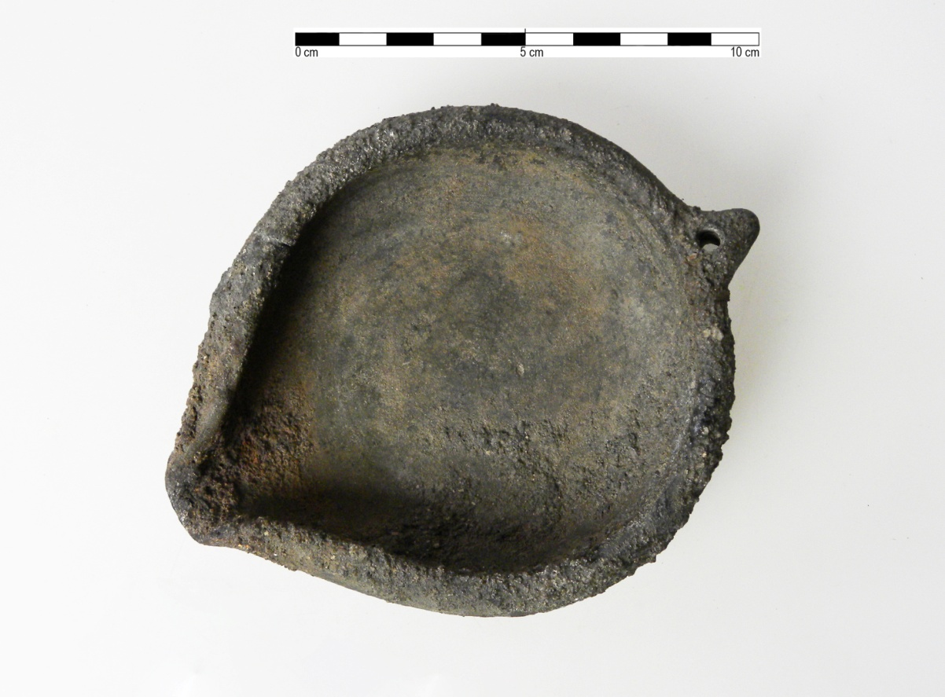
Obr. 9: Organická rezidua (foto P. Starůstková, Muzeum Vysočiny Jihlava).
KT: neboli keramická třída.
Keramické výrobky lze zařazovat do tříd podle určitých charakteristik. Většinou se to týká vlastností keramické hmoty a povrchové úpravy. Zařazení střepu do konkrétní keramické třídy je důležitou součástí každého databázového zpracování keramického souboru.
Pro naše účely dostačuje pozorování vlastností keramiky makroskopicky, podle systému Rokštejn 2011.
Nejprve zjistíme, zda střep obsahuje slídu, tuhu a písek. Na Vysočině jsou drobné šupinky slídy přirozenou součástí písku v přírodě. Určující je tedy pro nás slída uměle přidaná v podobě výrazných zrnek drceného muskovitu.
Slída: musí být viditelná výrazná zrnka větší než 1mm (RC nebo RD)
Tuha: střep musí psát na papír (RC nebo RA nebo RB)
Písek: je viditelný okem nebo pod lupou (RD nebo RE nebo RF)
Poté zjišťujeme výpal, hrubozrnnost, jemnozrnnost, povrchovou úpravu a postupujeme v pavoukovi hlouběji. K bezpečnému určení KT slouží následující obrázkový manuál (Tab. 11, 12, 13, 14, 15).
Pokud nemůžeme určit některý znak (např. hrubost slídy u KT RC), uvedeme do databáze pouze RC. Stejně tak, když nedokážeme určit výpal střepu (RBr nebo RBo??), uvedeme pouze RB. V nabídce databáze jsou uvedeny všechny následující možnosti z manuálu (dostanete jej vytištěný až při vyplňování databáze, v této verzi manuál KT není).

Poznámka: Zde uveďte jakékoliv doplňující informace a poznatky, nezaznamenané v ostatních položkách.

Děkuji za Váš čas ☺
Zdroje:
KOLEKTIV AUTORŮ, 2011: Středověká keramika z hradu Rokštejna, ve zpracování.
NEKUDA, V. – REICHERTOVÁ, K. 1968: Středověká keramika v Čechách a na Moravě, s. 38, Brno.
PROCHÁZKA, R. – Peška, M. 2007: Základní rysy vývoje brněnské keramiky ve 12-13. /14. století, In: Přehled výzkumů 48, s. 143-270.
TĚSNOHLÍDEK, J. 2010: Zpracování keramického souboru z tzv. „Střepeniště“ hradu Ronovce (okres Havlíčkův Brod), bakalářská diplomová práce, s. 96, Brno.
ZÁPOTOCKÝ, M. 1978: Středověká keramika severočeského Polabí. Morfologie a relativní chronologie, Památky archeologické 69, s. 171-238.

